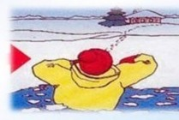Не поддавайтесь панике (не кричите, не зовите на помощь, берегите силы)

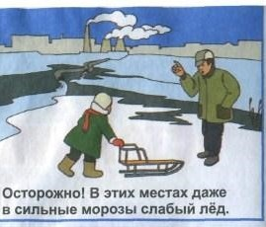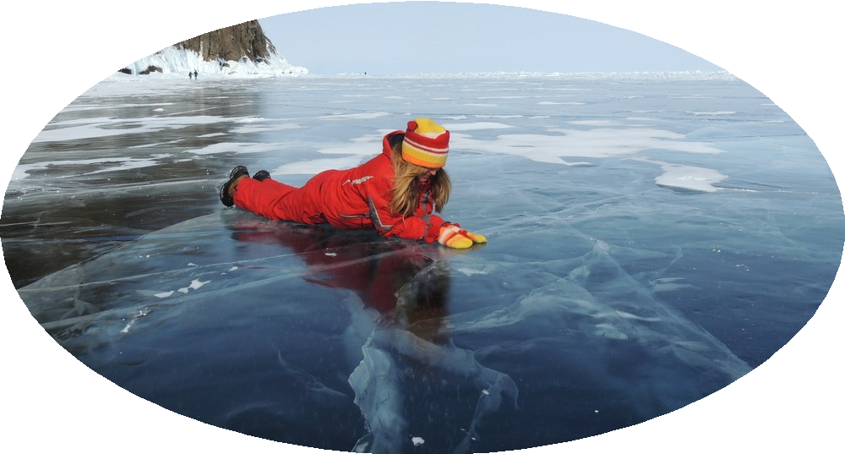

Наползайте на лёд с

широко расставленными руками. Выбирайтесь в сторону с которой произошло падение. Проползти 3 - 4

метра по своим

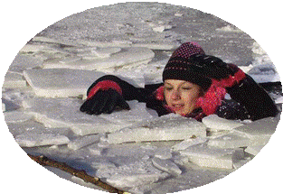

следам. Делайте попытки ещё, ещё.



***ОСТОРОЖНО, ТОНКИЙ ЛЁД!***

Не ходи один по льду.

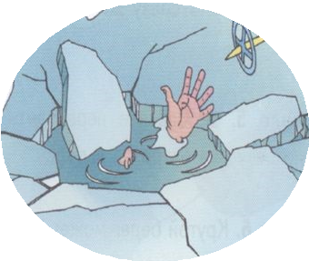

Можешь ты по- пасть в беду— В лунку или в по- лынью,

И загубишь жизнь свою.

## СПАСАЬЕЛЬНЫЕ ПРЕДМЕТЫ

* Доска
* Лестница
* Верёвка с узлами
* Связанные ремни или шарфы
* Большая ветка
* Багор

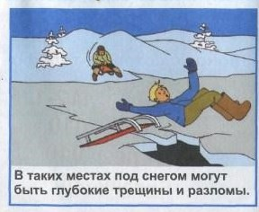

**БУДЬТЕ ОСТОРОЖНЫ И ПОМНИТЕ: СТРОГОЕ ВЫПОЛНЕНИЕ ПРАВИЛ**

**ПОВЕДЕНИЯ И МЕР БЕЗОПАСНОСТИ НА ЛЬДУ СОХРАНИТ ВАШУ ЖИЗНЬ!**

*Автор - составитель: Пронь С.И.*

*2024г.*

Родители !

Не оставляйте детей без присмотра

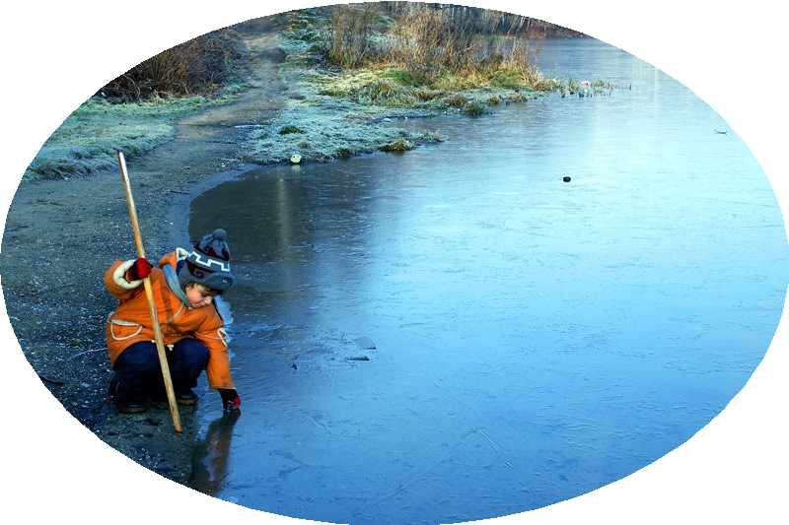

# Во время осеннего ледостава происходит немало несчастных случаев.

*Причина этого — неосторожное поведение на водоёмах. Осенний лёд тонкий и не прочный.*

# На нём легко провалиться .

**ЛЕДОСТАВ** — это время, когда пруды, реки, озёра покрываются льдом, притягательным для детей и взрослых. Но кроме радости, новизны ощущений период ледостава несёт с собой и опасность.

**ЧТОБЫ НЕ ПРОВАЛИТЬСЯ ПОД ЛЁД, СЛЕДУЕТ УЧИТЫВАТЬ**:

1. Всегда Выходить на лёд с палкой в руке;
2. Нельзя ходить по льду во время оттепели, в одиночку, в темноте, с большим грузом;
3. Идти по льду большой группой лю- дей можно лишь при толщине льда в 7—9 см, причём каждый человек должен идти на расстоянии 5—6 м. друг от друга;
4. Нельзя прыгать на льду и топать проверяя его прочность, особенно возле берега, где движение воды истончает лёд.

Прочность льда можно определить визуально: лёд голубого цвета—прочный,

белого цвета—прочность его в 2 раза меньше, серого, матово-белого цвета или с желтоватым оттенком лёд ненадёжен.

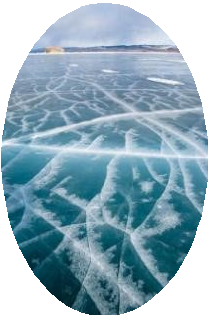

***БЕЗОПАСНАЯ ТОЛЩИНА ЛЬДА***

* *Одиночный пешеход - не менее 5 см.*
* *Одиночный пешеход с грузом - не ме- нее 7 см.*
* *Группа людей (расстояние между людь- ми не менее 6м.) - не менее 7 - 9 см.*
* *Автобус (без пассажиров) - не менее 40*

- 60 см.

* *Трактор - более 60 см.*

### ОКАЗАНИЕ ПОМОЩИ ПОСТРАДАВШИМ НА ЛЬДУ

При спасении действуйте быстро, реши- тельно, но предельно осторожно. Громко подбадривайте спасаемого. Подавайте спасательный предмет с рас- стояния 3 - 4 метра.

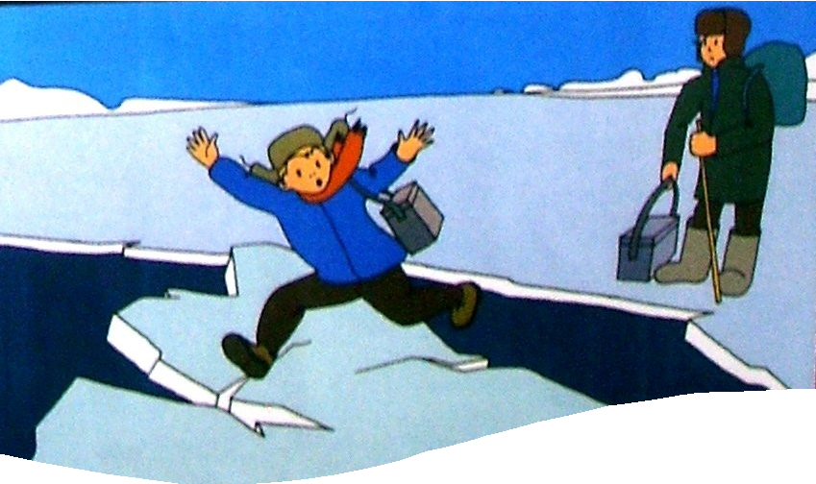

## УВАЖАЕМЫЕ ВЗРОСЛЫЕ!

Помните, что в период ледостава несчастные случаи чаще всего происходят с детьми. Не позволяйте детям выходить к реке в период осеннего ледостава!

## ЗАПОМНИТЕ:

* *Не отпускайте детей к водоёмам без со-*

провождения взрослых.

* *Не выходите на тонкий неокрепший лёд.*
* *Не приближайтесь к трещинам, промои- нам, прорубям во льду.*
* *Не собирайтесь группами на осеннем льду.*
* *Не выходите на лёд в тёмное время су-*

ток и при плохой видимости.

* *Не выезжайте на лёд на транспортных средствах.*

